Поводом приступања у Међународни програм Еко-школа нашу школу су посетили Национални координатор Александра Младеновић из Амбасаде одрживор развоја и заштити животне средине. Током посете наши ученици имали су прилику да присуствују радионици коју су организовали на тему „Рециклажа тетрапак амбалаже“ и „Животни циклус једне лименке“

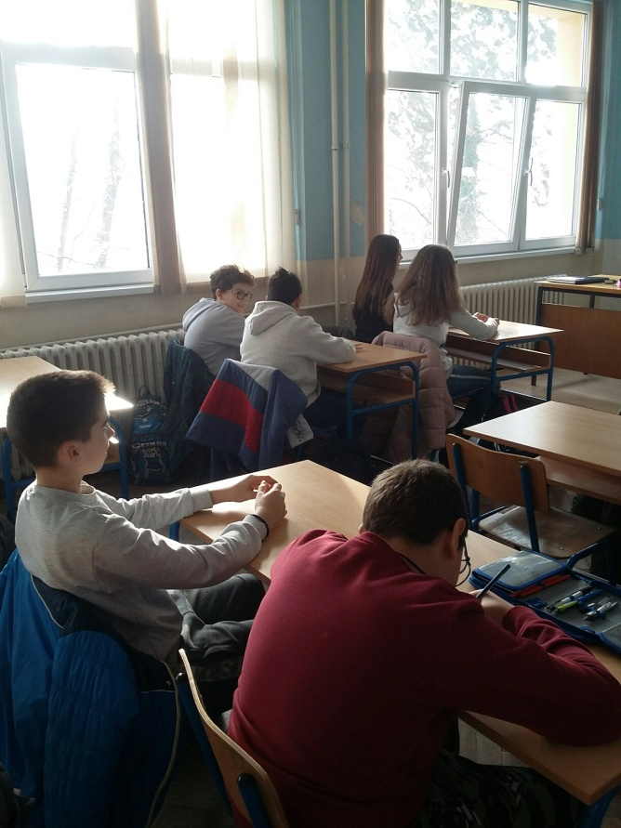 | 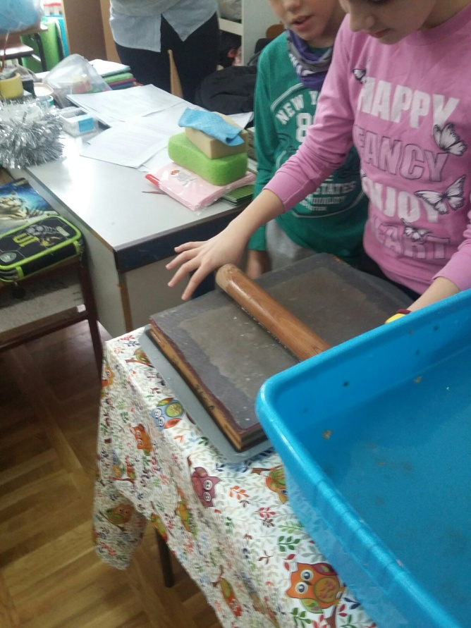
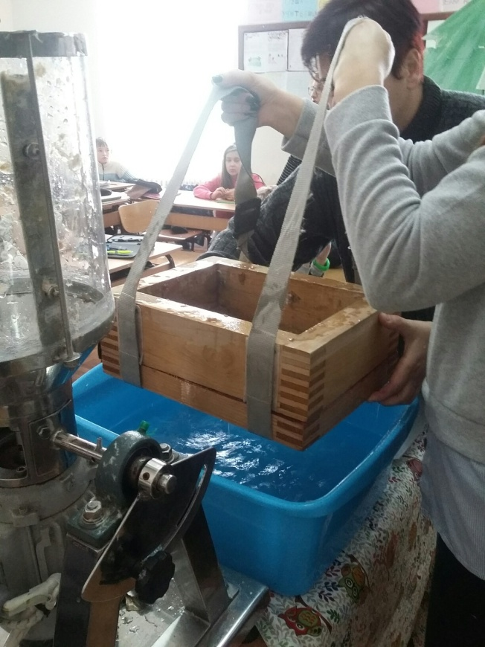 | 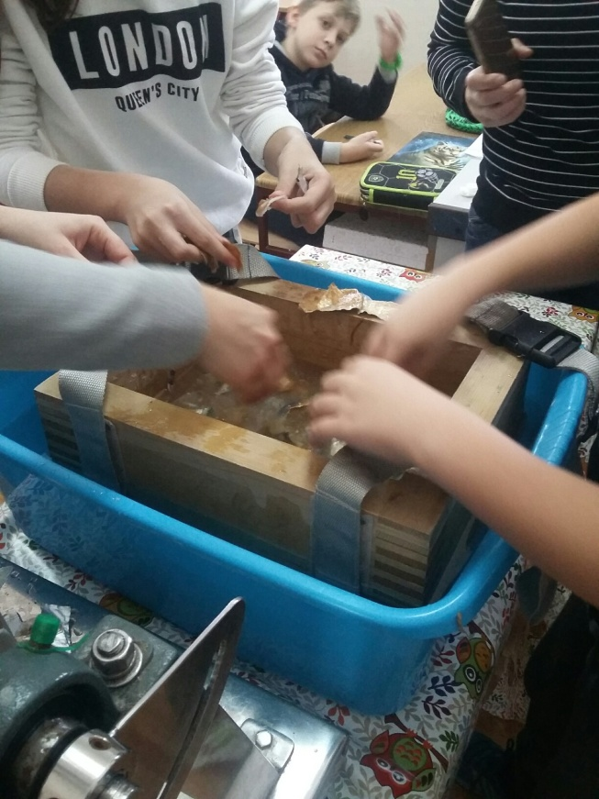
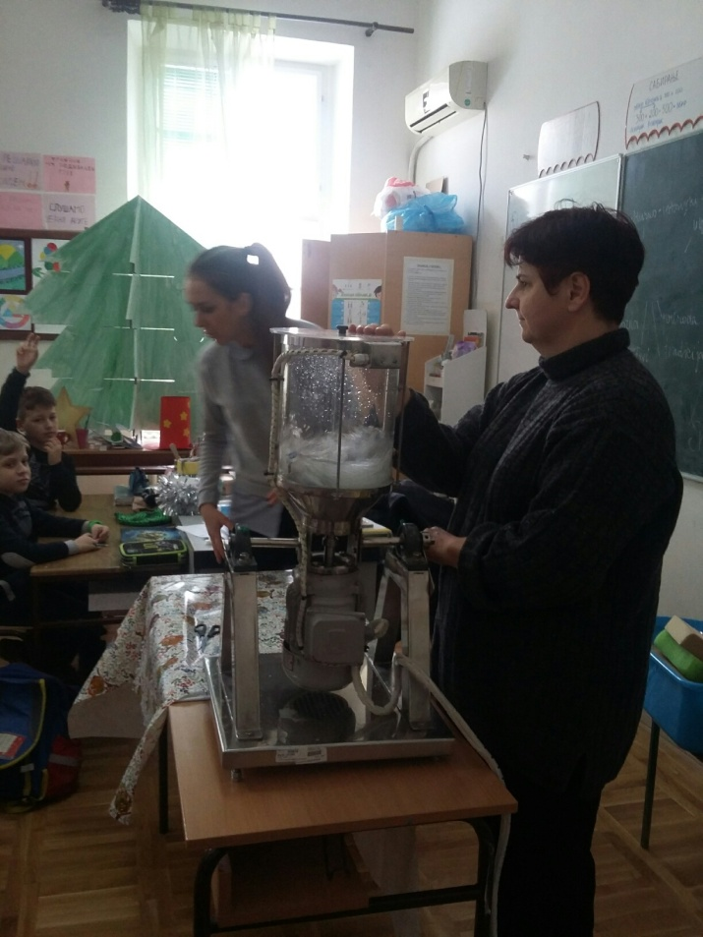 | 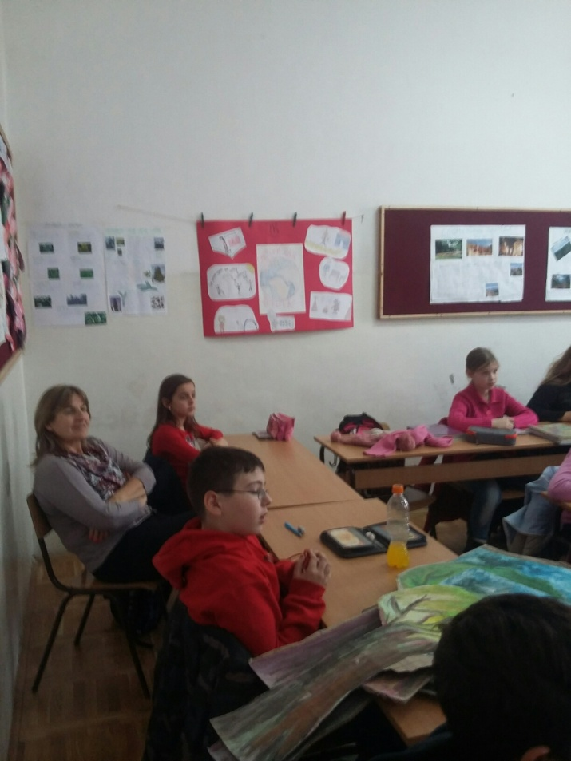
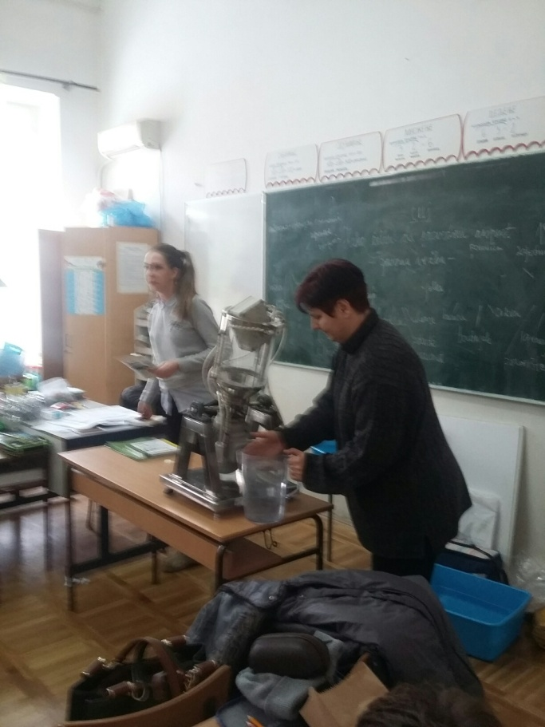 | 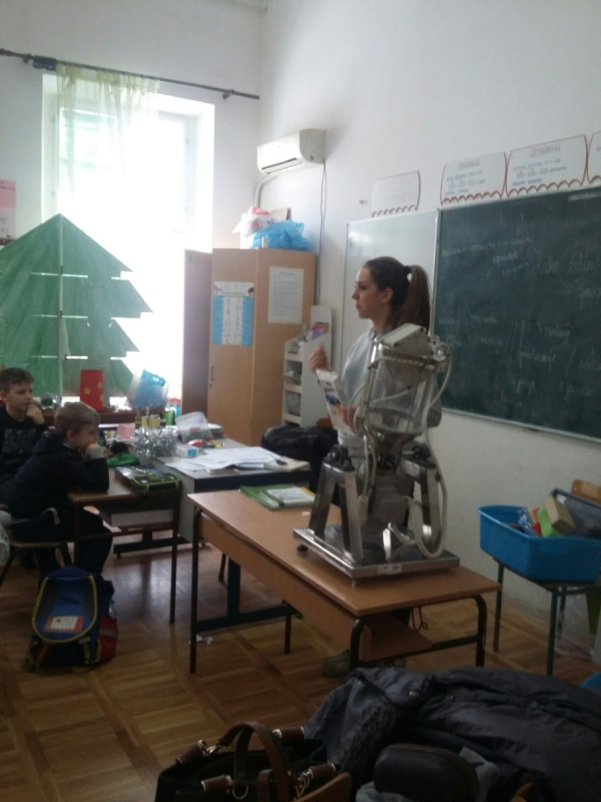

Координатор: Луциа Пена, проф.биологије

